IT-Abschlussaufgabe
ToDo-Applikation mit Markdown, Git, GitHub und Docker

Dokumentation

Gioele
18.09.2026


Inhaltsverzeichnis

Inhaltsverzeichnis 2
1. Ausgangslage 4
2. Ziel 4
3. GitHub-Fork 4
4. Repository klonen 4
5. Entwicklungsumgebung 5
6. Node.js-Anwendung 5
7. README.md 6
8. .dockerignore 6
9. Dockerfile 6
10. Docker-Image 7
11. Docker-Container 8
12. Docker Compose 8
13. Git und GitHub 9
14. Probleme und Lösungen 10
Problem 1: Docker Build 10
Problem 2: Docker Compose 10
15. Fazit 10
16. Fragen zur Docker-Dokumentation 11
1. Was ist ein Docker-Image? 11
2. Was ist ein Docker-Container? 11
3. Was ist der Unterschied zwischen Image und Container? 11
4. Welche Aufgabe hat ein Dockerfile? 11
5. Wozu dient .dockerignore? 11
6. Welche Aufgabe hat compose.yaml? 11
7. Was bedeutet 3000:3000? 11
8. Warum wird package.json vor dem restlichen Quellcode kopiert? 11
9. Was macht docker compose up? 11
10. Was macht docker compose down? 11
11. Warum muss man nach Änderungen manchmal --build verwenden? 11
17. Clean Code und Projektqualität 12

1. Ausgangslage
Am Anfang war bereits ein GitHub-Repository mit einer Node.js-ToDo-Applikation vorhanden. Zuerst habe ich das Repository geforkt und danach meinen eigenen Fork auf meinen Computer geklont. Anschliessend habe ich die Anwendung untersucht und für die weitere Arbeit eingerichtet.

2. Ziel
Ziel der Aufgabe war es, die bestehende Node.js-Anwendung zuerst lokal zum Laufen zu bringen und sie danach mit Docker auszuführen. Zusätzlich sollte ich die README mit Markdown erweitern, ein Dockerfile und eine .dockerignore erstellen und Docker Compose einrichten. Während der gesamten Aufgabe habe ich Git und GitHub verwendet und die wichtigsten Arbeitsschritte dokumentiert.
- Node.js-Anwendung lokal starten
- README mit Markdown erstellen bzw. erweitern
- Dockerfile erstellen
- .dockerignore erstellen
- Docker-Image erstellen
- Docker-Container starten
- Docker Compose einrichten
- Git und GitHub verwenden
- Wichtige Arbeitsschritte dokumentieren

3. GitHub-Fork
Ich habe das ursprüngliche Repository auf GitHub geforkt. Dadurch entstand eine eigene Kopie des Projekts unter meinem GitHub-Konto. So konnte ich Änderungen am Projekt machen, ohne direkt am ursprünglichen Repository zu arbeiten.
Ursprüngliches Repository:
https://github.com/ICT-BLJ/docker-nodejs-sample
Mein GitHub-Repository:
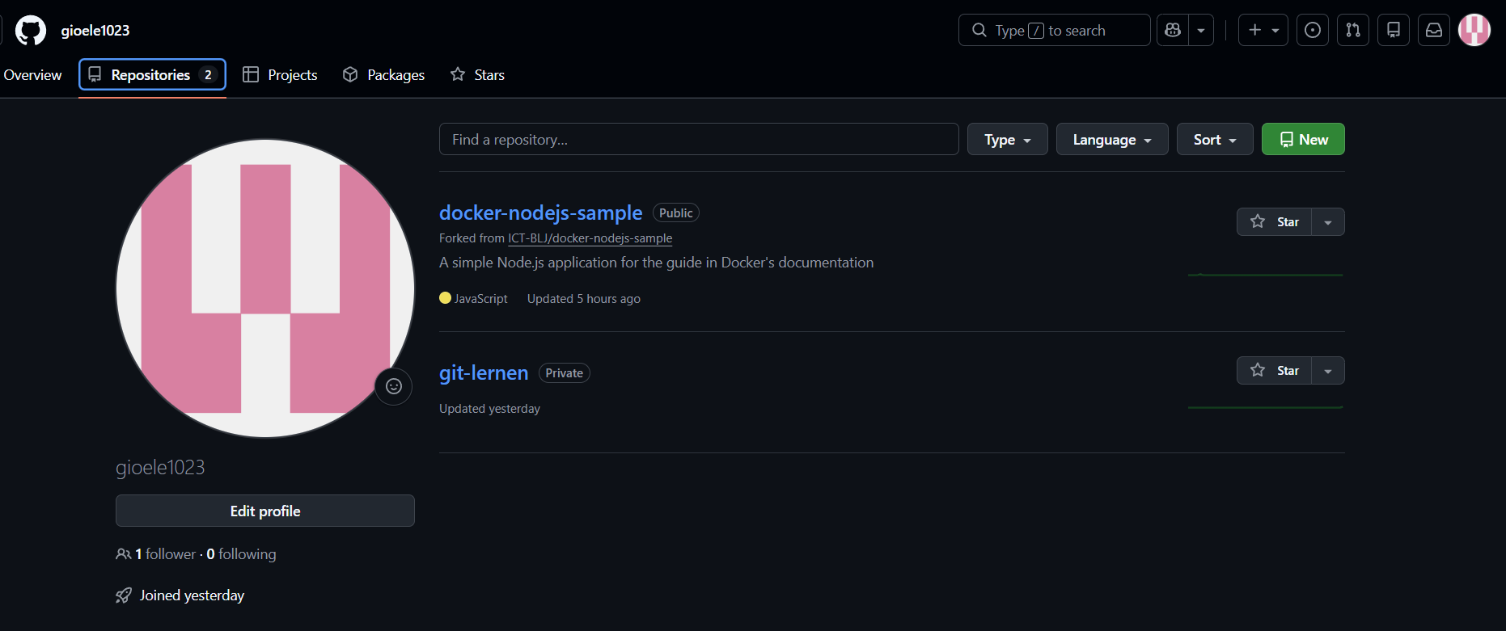
https://github.com/gioele1023/docker-nodejs-sample

4. Repository klonen
Nach dem Fork wurde mein eigenes Repository mit Git Bash auf den Computer geklont. Dafür wurde der Clone-Befehl verwendet.
git clone https://github.com/gioele1023/docker-nodejs-sample.git
Danach wurde in den Projektordner gewechselt. Durch das Klonen befindet sich das Repository lokal auf dem Computer und kann mit Visual Studio Code und Git Bash bearbeitet werden.
cd docker-nodejs-sample
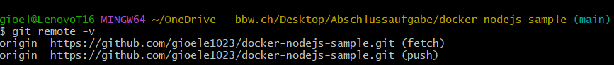

5. Entwicklungsumgebung
Für die Aufgabe wurden verschiedene Programme verwendet:
- Windows – Betriebssystem, auf dem die Entwicklungsumgebung läuft.
- Visual Studio Code – zum Öffnen und Bearbeiten der Projektdateien.
- Git Bash – für Git-Befehle und weitere Befehle im Terminal.
- Node.js – zum lokalen Ausführen der Node.js-Anwendung und für npm.
- Docker Desktop – zum Erstellen und Ausführen von Docker-Images und Containern.
- GitHub – zum Speichern und Veröffentlichen des Git-Repositories.

6. Node.js-Anwendung
Zuerst wurde die bestehende Node.js-Anwendung untersucht. Dabei habe ich auch die vorhandenen Dateien und die Projektstruktur angeschaut. Auch eine package-lock.json war vorhanden. Die Anwendung verwendet Express.
Mit npm install wurden die benötigten Pakete installiert.
npm install
In diesem Projekt gibt es keinen npm start Script. Deshalb wird die Anwendung mit npm run dev gestartet.
npm run dev
Die Anwendung läuft auf Port 3000 und konnte im Browser unter http://localhost:3000 geöffnet werden.
Die package.json enthält wichtige Informationen über das Node.js-Projekt, zum Beispiel die Abhängigkeiten und Scripts. Die package-lock.json hält die genauen Versionen der installierten Pakete fest. Dadurch soll bei der Installation möglichst die gleiche Paketversion verwendet werden.
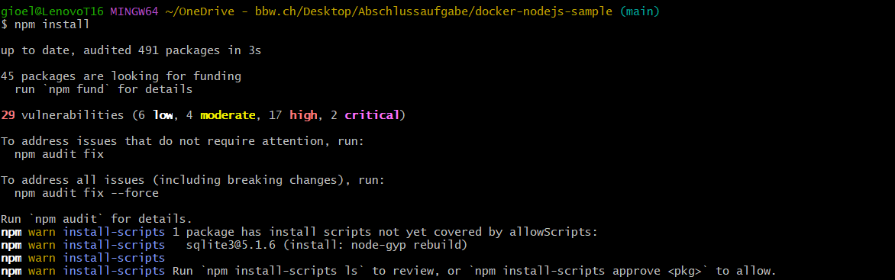

7. README.md
Die README.md wurde mit Markdown überarbeitet. Sie dient als kurze technische Anleitung für das Projekt und erklärt, wie die Anwendung lokal und mit Docker gestartet werden kann.
- Projektbeschreibung
- Voraussetzungen
- Repository klonen
- Pakete installieren
- Anwendung lokal starten
- Docker-Image erstellen
- Anwendung mit Docker starten
- Anwendung mit Docker Compose starten
- Anwendung stoppen

Dabei wurden verschiedene Markdown-Elemente verwendet, zum Beispiel Überschriften, Absätze, Aufzählungen, Hervorhebungen, Links und Codeblöcke.

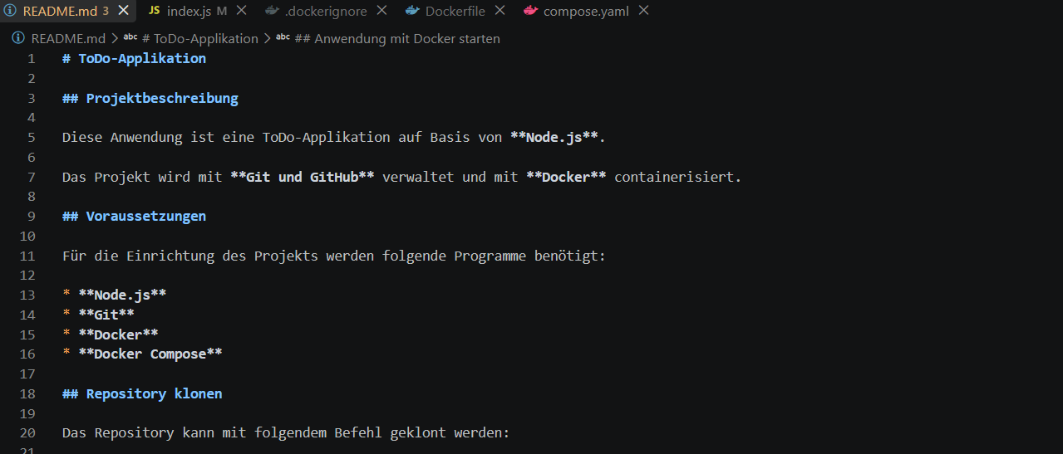

8. .dockerignore
Für Docker wurde eine .dockerignore erstellt. Darin stehen Dateien und Ordner, die nicht in den Docker-Build-Kontext übernommen werden sollen.
node_modules/
npm-debug.log*
.git/
.gitignore
README.md
Unnötige Dateien sollen nicht in das Docker-Image übernommen werden. Dadurch bleibt der Build-Kontext kleiner und es werden nur die für die Anwendung benötigten Dateien verwendet.

9. Dockerfile
Das Dockerfile beschreibt, wie das Docker-Image für die Anwendung erstellt wird.
FROM node:24-alpine
WORKDIR /app
COPY package*.json ./
RUN npm ci
COPY . .
EXPOSE 3000
CMD ["npm", "run", "dev"]
Die einzelnen wichtigen Zeilen haben folgende Aufgaben:
- FROM node:24-alpine – verwendet Node.js 24 auf Basis von Alpine Linux als Ausgangspunkt.
- WORKDIR /app – legt /app als Arbeitsordner im Container fest.
- COPY package*.json ./ – kopiert package.json und package-lock.json in den Container.
- RUN npm ci – installiert die Abhängigkeiten anhand der Lock-Datei.
- COPY . . – kopiert den restlichen Projektinhalt in den Container.
- EXPOSE 3000 – gibt an, dass die Anwendung im Container Port 3000 verwendet.
- CMD ["npm", "run", "dev"] – startet die Anwendung im Container.
Wichtig ist, dass npm run dev verwendet wird. Das Projekt besitzt keinen start-Script, deshalb würde npm start hier nicht funktionieren.

10. Docker-Image
Ein Docker-Image ist eine Vorlage, aus der Docker-Container erstellt werden können. Das Image enthält die benötigten Dateien und Einstellungen für die Anwendung.
Das Image wurde mit folgendem Befehl erstellt:
docker build -t todo-app .
Mit docker build wird das Image gebaut. -t todo-app gibt dem Image den Namen todo-app. Der Punkt am Ende bedeutet, dass der aktuelle Ordner als Build-Kontext verwendet wird.
Beim ersten Versuch funktionierte der Docker Build noch nicht, weil Docker Desktop beziehungsweise der Docker-Dienst noch nicht gestartet war. Nachdem Docker Desktop gestartet wurde, konnte das Image erfolgreich erstellt werden.

11. Docker-Container
Ein Docker-Container ist eine Instanz eines Images, in der die Anwendung ausgeführt werden kann. Das Image ist dabei die Vorlage und der Container ist die daraus erstellte Laufzeitumgebung.
docker run --name todo-container -p 3000:3000 todo-app
Mit --name wird der Container todo-container genannt. Die Angabe -p 3000:3000 verbindet den Port 3000 des Computers mit dem Port 3000 im Container. Dadurch kann die Anwendung im Browser über Port 3000 erreicht werden.
Nach dem Start konnte die Anwendung im Browser geöffnet werden.
Zum Stoppen und Entfernen des Containers wurden folgende Befehle verwendet:
docker stop todo-container
docker rm todo-container

12. Docker Compose
Für Docker Compose wurde eine compose.yaml erstellt. Sie beschreibt, wie der Service der Anwendung gebaut und gestartet werden soll.
services:
todo:
build:
context: .
ports:
- "3000:3000"
Die wichtigsten Teile sind:
- services – enthält die Services, die mit Compose verwaltet werden.
- todo – Name des Services.
- build – legt fest, dass das Image aus dem Projekt gebaut wird.
- context: . – verwendet den aktuellen Projektordner als Build-Kontext.
- ports – definiert die Portweiterleitung.
- "3000:3000" – verbindet den Host-Port 3000 mit dem Container-Port 3000.
Zum Starten mit einem neuen Build wurde folgender Befehl verwendet:
docker compose up --build
Mit --build wird das Docker-Image vor dem Start neu gebaut. Das ist besonders wichtig, wenn Änderungen am Dockerfile oder an Dateien, die ins Image kopiert werden, übernommen werden sollen.
Für den Start im Hintergrund wurde verwendet:
docker compose up -d
Mit docker compose ps kann kontrolliert werden, welche Compose-Container laufen.
docker compose ps
Zum Stoppen und Entfernen der Compose-Container wurde verwendet:
docker compose down

13. Git und GitHub
Git wurde während der Aufgabe verwendet, um Änderungen am Projekt zu verfolgen und als Commits zu speichern. Mit Git Bash konnten die Änderungen vorbereitet und anschliessend auf GitHub übertragen werden.
- git status – zeigt den aktuellen Zustand des Repositorys.
- git add . – fügt die geänderten Dateien zur nächsten Commit-Auswahl hinzu.
- git commit -m "..." – erstellt einen Commit mit einer Nachricht.
- git push – überträgt die lokalen Commits auf GitHub.
Sinnvolle Commit-Nachrichten sind wichtig, damit später nachvollzogen werden kann, welche Änderungen in einem Commit gemacht wurden.
In meinem Projekt wurde unter anderem der Commit „Docker-Konfiguration und README ergänzen“ erstellt.
Anschliessend wurden die Änderungen mit git push auf GitHub veröffentlicht.
git status
git add .
git commit -m "Docker-Konfiguration und README ergänzen"
git push

14. Probleme und Lösungen

Problem 1: Docker Build
Der Docker Build funktionierte beim ersten Versuch nicht, weil Docker Desktop beziehungsweise der Docker-Dienst noch nicht gestartet war.
Lösung: Docker Desktop wurde gestartet und der Docker Build danach nochmals ausgeführt. Anschliessend konnte das Image erfolgreich erstellt werden.

Problem 2: Docker Compose
Docker Compose funktionierte zunächst nicht, weil das Terminal nicht im richtigen Projektordner geöffnet war.
Lösung: Das Terminal wurde im richtigen Projektordner geöffnet und docker compose up --build erneut ausgeführt. Danach konnte Docker Compose gestartet werden.
Diese Probleme haben gezeigt, dass bei Docker nicht nur die Dateien stimmen müssen, sondern auch der Docker-Dienst laufen und der richtige Projektordner verwendet werden muss.

15. Fazit
Durch diese Aufgabe habe ich mehrere neue Sachen gelernt. Ich habe gelernt, wie man ein GitHub-Repository forkt und klont und wie man eine bestehende Node.js-Anwendung lokal startet. Ausserdem habe ich gelernt, Änderungen mit Git zu speichern und mit git push auf GitHub zu übertragen.
Beim Thema Docker habe ich gelernt, wie man ein Dockerfile erstellt und daraus ein Docker-Image baut. Danach habe ich einen Container gestartet und gelernt, wie die Portweiterleitung funktioniert. Mit Docker Compose konnte ich die Anwendung auch über eine compose.yaml starten.
Ich habe auch gemerkt, dass kleine Sachen schnell zu Fehlern führen können. Zum Beispiel war Docker Desktop beim ersten Build noch nicht gestartet und beim ersten Compose-Versuch war das Terminal im falschen Ordner. Diese Probleme waren aber schnell lösbar, nachdem die Ursache gefunden wurde.

16. Fragen zur Docker-Dokumentation

1. Was ist ein Docker-Image?
Ein Docker-Image ist eine Vorlage für einen Container. Es enthält die benötigten Dateien, Programme und Einstellungen für eine Anwendung.

2. Was ist ein Docker-Container?
Ein Docker-Container ist eine Instanz eines Images, in der eine Anwendung ausgeführt werden kann. Ein Container kann auch gestoppt existieren.

3. Was ist der Unterschied zwischen Image und Container?
Das Image ist die Vorlage. Der Container wird aus dem Image erstellt und dient dazu, die Anwendung auszuführen.

4. Welche Aufgabe hat ein Dockerfile?
Ein Dockerfile enthält Anweisungen, mit denen ein Docker-Image erstellt wird. Es legt zum Beispiel das Basis-Image, Dateien und Startbefehle fest.

5. Wozu dient .dockerignore?
Mit .dockerignore wird festgelegt, welche Dateien und Ordner nicht in den Docker-Build-Kontext übernommen werden sollen. Dadurch können unnötige Dateien ausgeschlossen werden.

6. Welche Aufgabe hat compose.yaml?
Die compose.yaml beschreibt die Konfiguration für Docker Compose. Darin können zum Beispiel Services, Builds und Ports definiert werden.

7. Was bedeutet 3000:3000?
Die Angabe bedeutet Host-Port:Container-Port. Der Port 3000 des Computers wird mit dem Port 3000 im Container verbunden.

8. Warum wird package.json vor dem restlichen Quellcode kopiert?
Dadurch kann Docker den Cache für die Installation der Abhängigkeiten besser verwenden. Wenn sich nur der Quellcode ändert, müssen die Pakete nicht unnötig neu installiert werden.

9. Was macht docker compose up?
Der Befehl erstellt und startet die in compose.yaml definierten Services.

10. Was macht docker compose down?
Der Befehl stoppt und entfernt die von Docker Compose erstellten Container und Netzwerke.

11. Warum muss man nach Änderungen manchmal --build verwenden?
Mit --build wird das Docker-Image neu gebaut. Dadurch können Änderungen am Projekt oder am Dockerfile in das neue Image übernommen werden.

17. Clean Code und Projektqualität
Bei der Bearbeitung habe ich darauf geachtet, die Dateien übersichtlich zu halten und verständliche Namen zu verwenden. Die Dateien im Projekt sollen nur das enthalten, was für die Anwendung oder die Dokumentation benötigt wird.
- verständliche Dateinamen
- nachvollziehbare Ordnerstruktur
- konsistente Formatierung
- keine unnötigen Dateien
- keine Zugangsdaten im Repository
- keine unnötigen Code-Kommentare
- verständliche Git-Commit-Nachrichten
- übersichtliche Docker-Konfiguration

